Tradičné ukončenie sezóny 2018

1.12.2018 Brumov-Bylnice

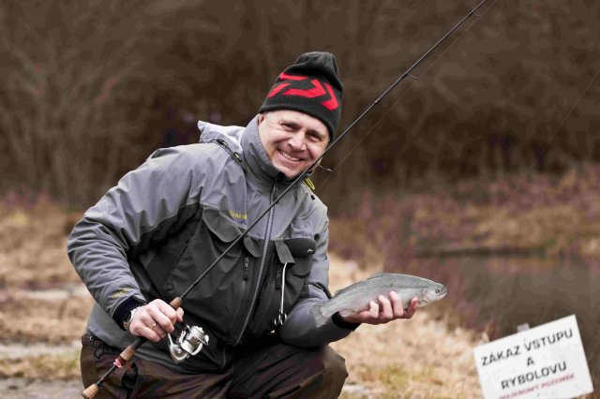

Podľa plánu športovej činnosti na rok 2018 MO SRZ Púchov, Trenčín
a Dubnica nad Váhom usporiada nebodované preteky jednotlivcov v prívlači.

Účastníci pretekov:

Pretek sa koná pre registrovaných aj neregistrovaných pretekárov.
Maximálny počet pretekárov je 48.

Termín konania: 01.12.2018

Miesto konania: súkromný rybník Brumov-Bylnice – Areál bývalého pivovaru pod hradom Brumov

Organizačný štáb:

Riaditeľ pretekov: Ing. Vlastimil Těšický
Garant Rady SRZ: PhDr. Sámela Jaroslav
Hlavný rozhodca: Robert Crkoň
Technický vedúci: Juraj Václavík
Bodovacia komisia: Ing. Peter Klimovský, Mgr. Pavol Kadlec
Zdravotnícke zabezpečenie: 112

Technické pokyny:

Preteká sa v disciplíne LRU - prívlač podľa prepisov pre športovú činnosť SRZ 2012 a platnými dodatkami. Loví sa v troch sektoroch, v 1. kole 30 min., v 2. kole 45 min. a v 3. kole 60 min. lovu.

Bodovanie rýb:

V zmysle predpisov pre športovú činnosť podľa bodovania na pstruhových vodách:
1 ryba = 1 bod
ostriež do 15 cm = 0,1 bodu

Popis trate:

Podhorské jazero, dno bahnité, miestami kamenisté, hĺbka toku 0,3 až 3,5 m, brehy s trávnatým porastom.

Sektory A, B,C:
Vyznačené okolo celého jazera po jeho obvode.

Náhradná trať: Nie je.

Výskyt rýb: Pstruh potočný, pstruh dúhový, jalec, šťuka, zubáč, ostriež, kvakoš zelený a ostatné druhy dravých rýb.

Zraz účastníkov a štáb:

V chatke pri rybníku Brumov-Bylnice – Areál bývalého pivovaru pod hradom Brumov.

Časový harmonogram:

7:00 - 7:30 Zraz účastníkov a žrebovanie

7:30 - 7:45 Otvorenie pretekov

7:45 - 8:15 Presun na stanovištia

1.KOLO: 1.časť (nepárne čísla) 8:15 - 8:45
2.časť (párne čísla) 9:00 - 9:30

Prestávka a presun: 9:30 -10:00

2.KOLO: 1.časť (nepárne čísla) 10:00 - 10:45
2.časť (párne čísla) 11:00 - 11:45

Prestávka a obed: 11:45 - 13:30

3.KOLO: 1.časť (nepárne čísla) 13:30 -14:30
2.časť (párne čísla) 14:45 -15:45

Vyhodnotenie pretekov: 16:30

Záverečné ustanovenia:

• Uzávierka prihlásenia pretekárov je 28.11.2018.
• Záujemcovia nahlásia svoju účasť Jurajovi Václavíkovi na mailovú adresu oruj6@centrum.sk, príp. SMS na č. tel. 0903 861 220.
Štartovné 20 € / uhraďte na č.u.: SK39 0900 0000 0050 4945 3417 /treba uviesť meno/. Zoznam prihlásených pretekárov bude priebežne zverejňovaný na www.klubprivlace.sk .
• V cene štartovného je obed ( raňajky, obed a ostatné občerstvenie).
• Preteká sa za každého počasia. V prípade kalamitnej situácie si organizátor vyhradzuje právo zrušenia pretekov a vrátenia štartovného o čom budú prihlásení informovaní.
• Všetci pretekári pretekajú na vlastné nebezpečenstvo.
• Parkovanie je možné iba po značku zákaz vjazdu.

Bližšie informácie:
Juraj Václavík 0903 861 220

